

**OUTILS Denier de l’Église**

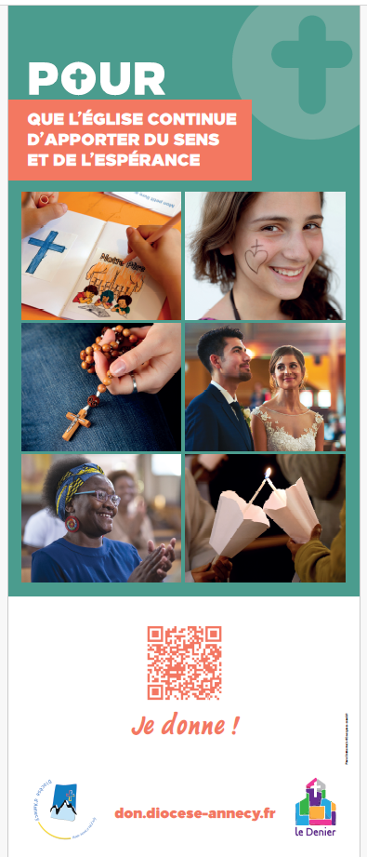

Pour la campagne 2025, un kakémono a été mis à disposition pour chacune  
des 38 paroisses du diocèse.

On reconnait le visuel de l’affiche qui vous a été remise ; et d’autres photos illustrent comment l’Église se rend présente dans différentes circonstances et auprès de différentes personnes.

Veillez à suspendre ce kakémono dans une église très fréquentée, où il sera bien visible par un maximum de personnes.

En cours d’année, déplacez-le dans une autre église. En effet, l’œil « s’habitue » et finit par prêter moin d’attention aux différents supports de communication…

Si votre paroisse accueille des résidents secondaires en été, choisissez une église où ces personnes se rendent régulièrement.

Le kakémono peut également être mis en évidence à l’accueil de votre maison paroissiale, si elle est bien fréquentée pour des demandes de messes, des inscriptions, des renseignements pour un sacrement, etc.